Кітап көрмесі: «Мен өмірді жырлау үшін келгенмін»

Мұқағали Мақатаевтың туған күніне арналған кітапханашының ұйымдастыруымен кітап көрмесі және сыныпта тәрбие сағаты өткізілді.

**Мақсаты:** М.Мақатаевтың өмірімен таныстыру. Ақындық талантын оқушы жүрегіне ұялату, өлеңдерін мәнерлеп жатқа оқуға дағдыландыру.

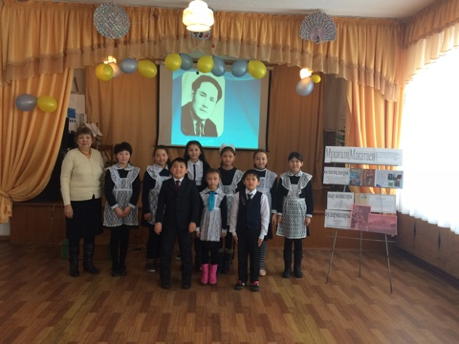

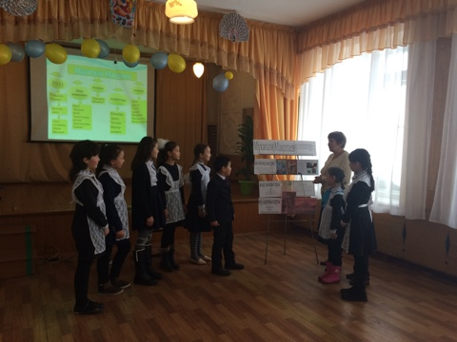

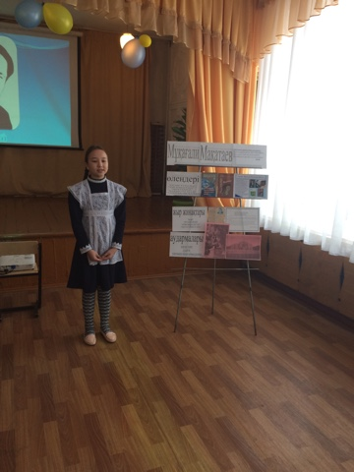

Кітапханашы: Аргинбаева Р.К